  производство
  Ленинградская область, Ломоносовский район, Виллозское городское поселение, Южная часть промзоны Горелово тер., ул. Понссе, 6/6
  Метро: Юго-Западная, 18 мин. на машине
  2 484 750 ₽
  18 000 ₽ за м² в год, комиссия 0%, для агента 100%
  Общая информация:
  Этаж: | 1 / 1
  Площадь: | 1656.5 м²
  Комнаты: | None
  Здание: | административное
  Тип договора: | прямая аренда
  Пропускная система: | —
  Мебель: | нет
  Телефонные линии: | —
  17 октября, 16:08
  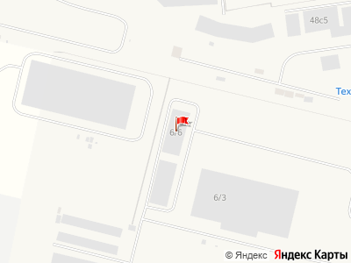
Представитель: Группа Эталон
Просьба агентам не звонить. По какой-то причине этот агент не готов сотрудничать с другими агентами.
В аренду предлагается складско-производственный комплекс класса А — отдельно стоящее здание площадью 1 656,5 м². Высота потолков — 16,3 м, установлена кран-балка. Пол — антипыль. Высота ворот — 5 м. Здание расположено на закрытой охраняемой территории, вход со двора.
Стоимость аренды:
18 000 руб. за м² в год (с НДС).
Дополнительно оплачиваются: OPEX, коммунальные платежи, парковка.
Характеристики:
• Общая площадь: 1 656,5 м²
• Этаж: 1
• Высота потолков: 16,3 м
• Отделка: офисная
• Мощность электросети: 200 кВт
• Тип аренды: прямая
• Минимальный срок аренды: 11 мес.
Парковка:
Открытая, подходит для грузового транспорта. 10 машиномест.
Дополнительно:
На территории базы доступна также аренда открытой бетонной площадки площадью 50 соток.
Телефоны: +7 939 520-56-35
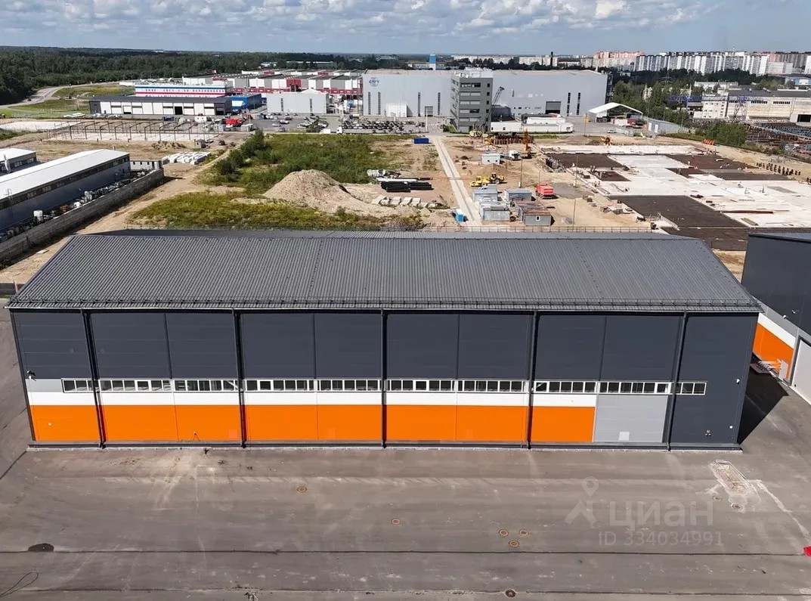 | 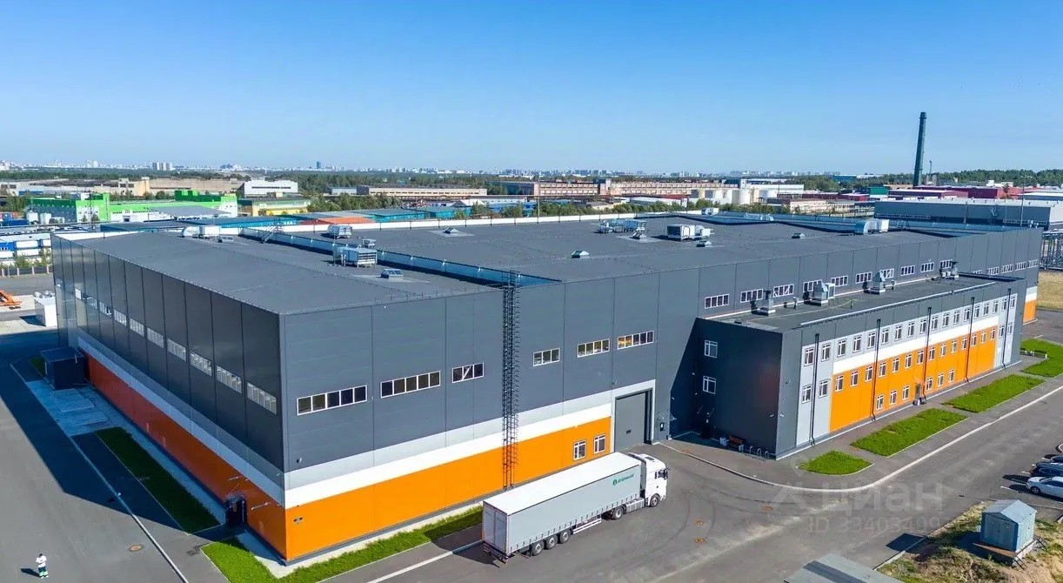
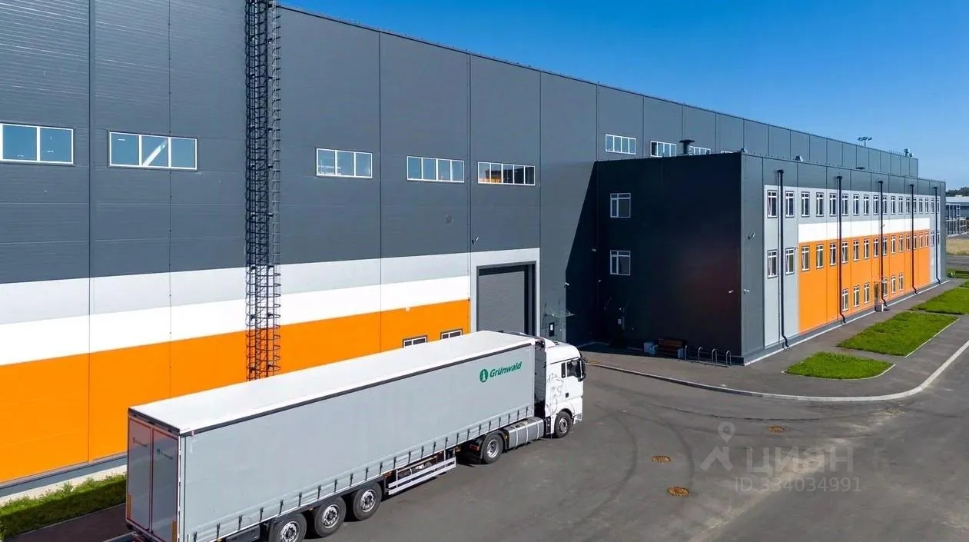 | 